[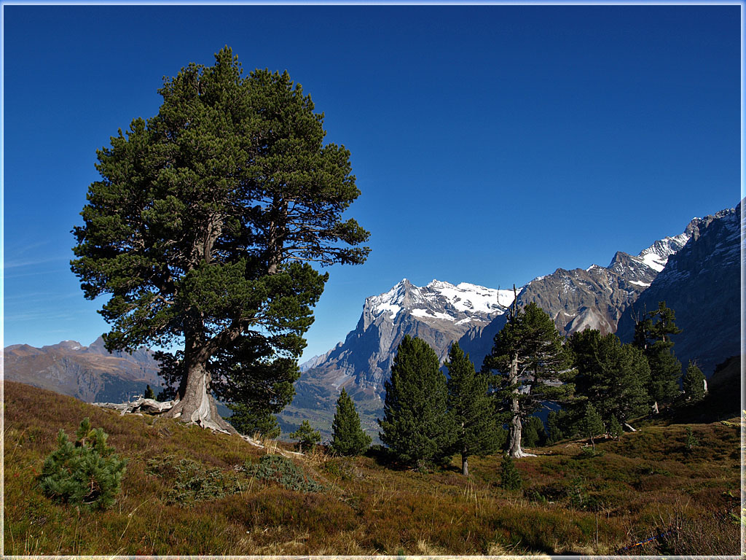](http://www.google.ch/url?sa=i&rct=j&q=&esrc=s&source=images&cd=&cad=rja&uact=8&ved=0ahUKEwiOwu-JroDTAhUFbRQKHVKIAr0QjRwIBw&url=http://www.digital-foto.ch/4images/details.php?image_id%3D89&psig=AFQjCNHtZD9IKIkukGd74Uzu5JBTJ6JODg&ust=1491036515688190)